План застройки
Лаборатория 1
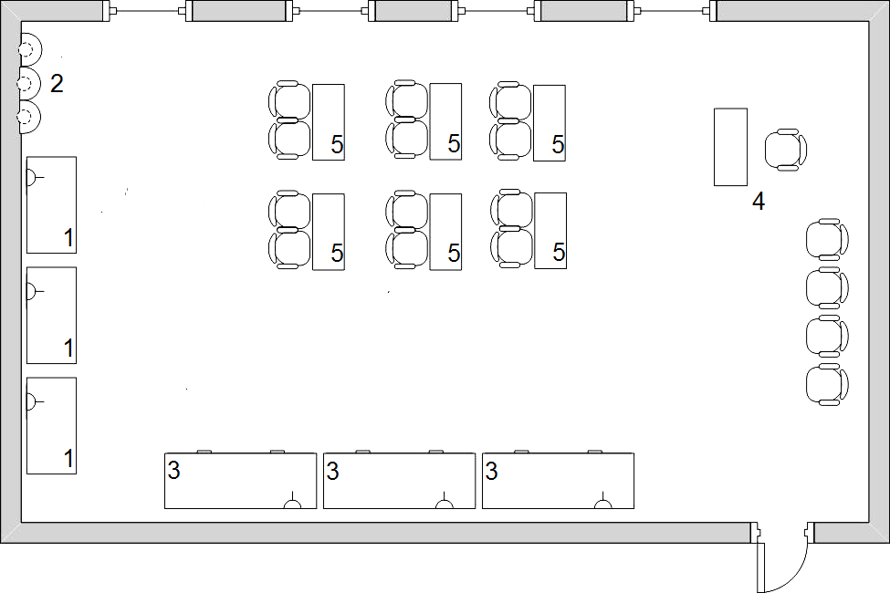 | 1 – Столы химические с электропитанием  2 – Мойки  3 – Вытяжные шкафы с электропитанием  4 – Место для работы экспертов  5 – Письменные столы  6 – Стол весовой  7 – Дистиллятор  8 – Столы для химической посуды  9 – Шкаф для посуды
Лаборатория 2
